Касимов Дамир, группа ПР 23/1
Лабораторная работа №15
Тема: «Документирование результатов тестирования»

Цель: научиться документировать процесс тестирования программного
приложения и результаты его работы, включая взаимодействие с базой данных
для сохранения и анализа игровых результатов.

Ход работы

Результат работы программы:
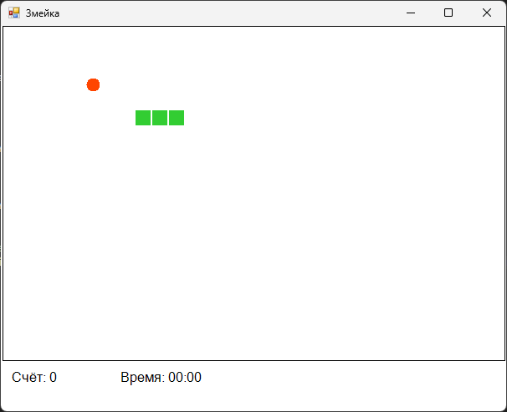
Рис. 1 – Запуск приложения

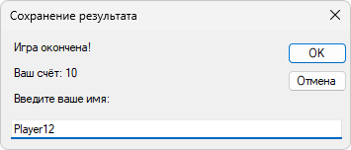
Рис. 2 – Игра окончена

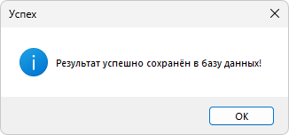
Рис. 3 – Уведомление об успешном сохранении в базу данных

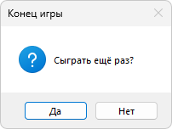
Рис. 4 – Система уточняет хотим ли мы сыграть ещё

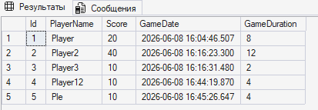
Рис. 5 – Проверяем результаты в базе

Контрольные вопросы:
- Тест-кейс — это описание проверки функциональности программы. Обычно содержит цель, предусловия, шаги выполнения, тестовые данные и ожидаемый результат.
- Модульное, интеграционное, системное, функциональное, регрессионное, нагрузочное и приемочное тестирование.
- По степени её влияния на работу системы: критическая (система не работает), высокая, средняя или низкая (незначительные неудобства).
- Для фиксации найденных ошибок, контроля качества программы и отслеживания исправлений.
- Выполнить запрос к базе данных и убедиться, что новая или изменённая запись присутствует и содержит корректные данные.

